Lunes
19
de Abril

Preescolar
Artes

Muestra artesanal

Aprendizaje esperado: Conoce y describe obras artísticas, y manifiesta opiniones sobre ellas.

Énfasis: Dialoga acerca de artesanías.

¿Qué vamos a aprender?

Conocerás y describirás obras artísticas, y expresarás tu opinión sobre ellas.

Aprenderás qué son las artesanías y sus caracterizan, como sus colores, tamaños, formas, materiales, técnica, significados y usos.

Pide a tu mamá, papá o algún adulto que te acompañe en casa que te apoyen a desarrollar las actividades y a escribir las ideas que te surjan durante esta sesión.

¿Qué hacemos?

¿Conoces que es un huipil? ¿Qué es la ropa bordada?

Inicia esta sesión imaginando que te encuentras en un mercado de artesanías. En el que puedes encontrar una calaverita, un juguete de tela, alebrijes, una esfera, una cabeza de jaguar, un jarrón talavera y escultura gato, una mula, una blusa de telar y vestido blanco, una bolsa, una muñeca de palma, alhajero madera, rana de bronce, sonaja, tazas de talavera, balero de madera, muñeca trapo, blusas bordadas y juguetes tradicionales, entre muchas cosas más.

Las artesanías son el arte y técnica de elaborar objetos a mano, con aparatos sencillos; generalmente las artesanías son típicas de algunas regiones del país. Las personas que se dedican a esto se les conoce como artesanos.

¿Conoces qué tipo de objetos son los que elaboran los artesanos? Algunos ejemplos son: Blusas, huipiles, sarapes, juguetes de madera o tela, jarrones y floreros de barro, rebozos, entre muchos otros.

Es por ello que en esta sesión vas a conocer algunos de estos, al imaginar que visitas un bonito mercado. ¿Sabes en qué se inspiran los artesanos para hacer sus artesanías?

Es común que cada artesano haga una pieza única, con diferentes colores, tamaños y formas, en cada pieza ponen el corazón, su inspiración y su imaginación, es interesante y colorido el trabajo que realizan.

Cierra los ojos e imagina que comienzas tu recorrido por el mercado de artesanías.

Lo primero que encuentras son alebrijes, cada uno es diferente. La mayoría de los alebrijes están pintados con colores vivos, sin embargo, cada artesano le da un toque distinto con figuras y patrones diferentes.

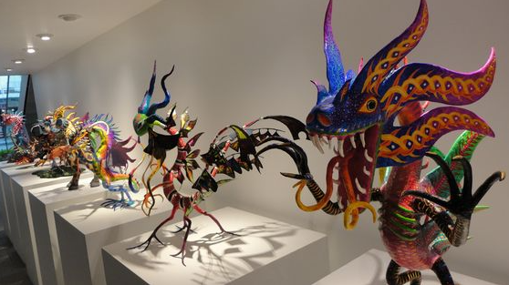
Fuente: https://mxcity.mx/2018/05/noche-alebrijes-en-museo-arte-popular-conoce-aqui-los-detalles/

Lo que sigue es una cabeza de jaguar del arte Huichol, es una pieza que está hecha para proteger el hogar. El artesano que la realizó le dio un significado de acuerdo con sus creencias. La artesanía no está pintada como los alebrijes, pareciera que está pintado, pero, en realidad está elaborada con muchas piedras de chaquira de distintos colores.
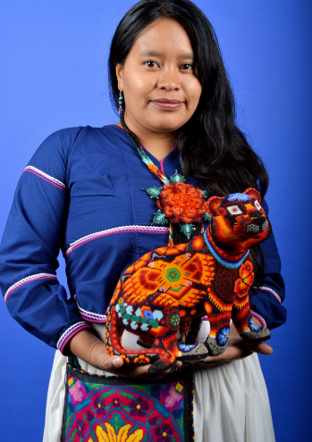

Observa cómo es que la chaquira, formó algunos detalles del jaguar, a este tipo de artesanía se le conoce como wixárika.

Continuas con tu recorrido y te encuentras unas blusas como las de las siguientes imágenes, son muy bonitas.

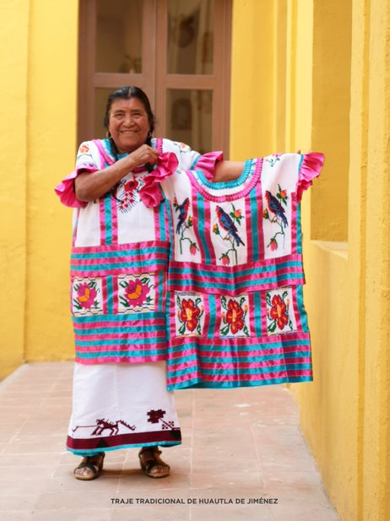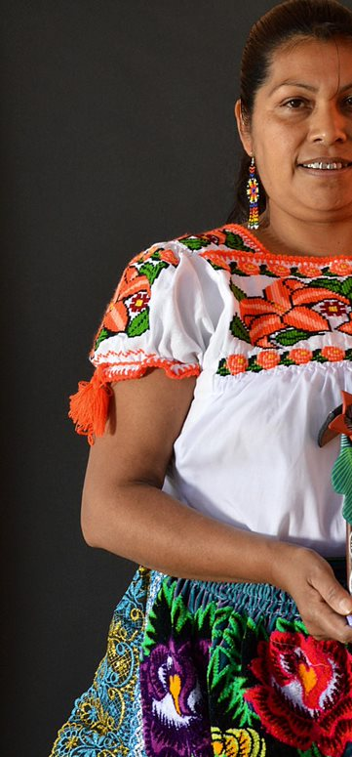

Estas blusas las puedes encontrar en Oaxaca y muchos otros estados. ¿Qué es lo que más te gusta de ellas? Tu compañera Elizabeth le gustan sus colores y todos los bordados son de diferentes formas y colores.

¿Sabías que todos estos bordados se hacen a mano? Regularmente a las blusas y vestidos se les bordan flores y pueden tardar de 12 a 15 horas en hacer cada pieza. ¡Es mucho tiempo!

Según el estado de la República Mexicana, los bordados artesanales de las blusas, rebozos y vestidos son distintos en formas y colores.

Al seguir tu recorrido observas un jarrón que está hecho de talavera.

El talavera es un tipo de mayólica (loza con esmalte) de color blanco y, para decorarla los artesanos usan diversos colores, esta artesanía es típica de los estados de Puebla y Tlaxcala.
Observa la siguiente imagen e identifica que tiene flores de distintas formas y colores; algunos patrones son figuras geométricas.

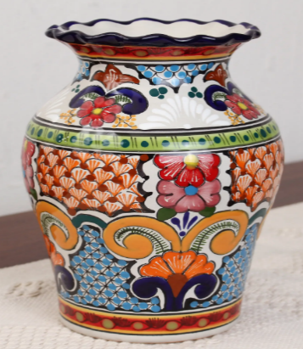
Fuente: https://www.novica.com/p/hand-painted-talavera-ceramic-decorative/346895/

¿Crees que los jarrones se pueden hacer con otro material? Estas artesanías también pueden ser de barro, observa la siguiente imagen.

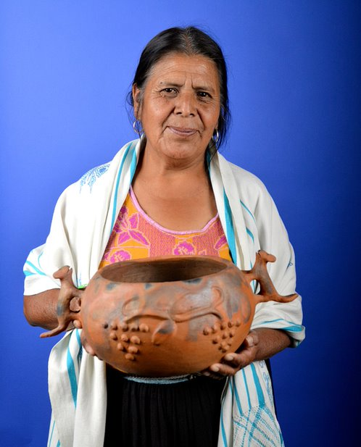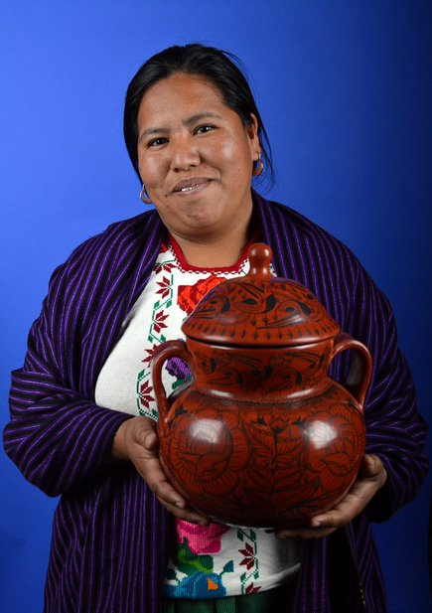

Observa las dos cápsulas siguientes conoce a la artesana Mónica Barajas, y conoce las artesanías que ella crea son de barro.

- Cápsula Artesana parte 1
https://youtu.be/j1ZU1QGWLQk

- Cápsula Artesana parte 2
https://youtu.be/mj9hLckNu2M

En las siguientes capsulas escucha y observa con atención para que conozcas el proceso que se tiene que hacer para crear una figura.

- Proceso artesanal parte 1
https://youtu.be/nlpOrWxGAHE

- Proceso artesanal parte 2
https://youtu.be/rOLPQQlbXhI

- Proceso artesanal parte 3
https://youtu.be/q0LpbbhVjj8

Es interesante todo lo que mencionó la artesana Mónica, ella explicó la manera en que prepara sus artesanías, cómo las modela, el tiempo que se tarda en elaborarlas y en lo que se inspira al realizarlas.

Con todo lo que has aprendido el día de hoy y después de observar tantas artesanías, tú puedes hacer una. Existen materiales que están a tu alcance y facilitan elaborar algunas artesanías.

Elabora una artesanía con el material que tengas en casa de sesiones anteriores o pide a quien te acompañe que te ayude a conseguir el material necesario. Elizabeth por ejemplo tenía pasta para modelar, que se asemeja al barro en casa y con eso hizo su artesanía.

Antes de empezar debes proteger tu ropa con una bata y lavarte las manos.

Observa el siguiente video de cómo hacerlo.

- Lavado de manos.
https://youtu.be/oPN8APJ9UVc

Primero vacía tu pasta o el material que tengas a la mano en un recipiente y vierte un poco de agua y amasa. Una vez que la pasta no te pegue en las manos, está lista para modelar la artesanía que quieras.

Ya que tuvo listas tu artesanía la tienes que dejar al sol por unas horas para que se sequen y se hagan duras, en cuanto queden duras puedes pintarlas.

Recuerda que tienes que inspirarte para pintarlas, ya que cada artesanía es única y tienes que darle un toque especial.

Puedes inspirarte en la naturaleza, con el color verde genera tranquilidad, o con colores vivos, realiza algunas flores con diferentes colores.

También te puedes inspirar en las diferentes artesanías que observaste en esta sesión. Observa las artesanías que realizan hombres y mujeres en algunos estados de la República Mexicana.

- Tren de imágenes Artesanías.
https://youtu.be/Nz7kvwiYTgQ

Estas imágenes muestran una gran variedad de artesanías y hay muchas vestimentas típicas que ellas portan, las cuales también son una artesanía.

En México hay una gran variedad de artesanías y es importante apreciarlas y valorarlas.

Observar la lámina didáctica de 2do grado “Las manos y el arte”.

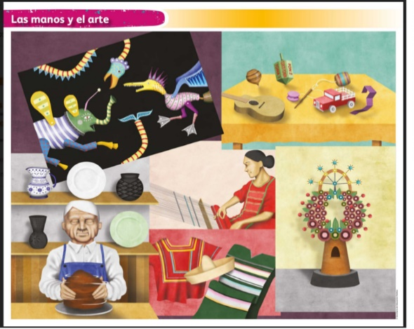

Platica con quien te acompaña a cerca de:

- ¿Qué artesanías reconoces?
- ¿Alguna es originaria de tu comunidad?
- ¿Conoces otras que no aparecen en la lámina?

En esta sesión aprendiste qué son las artesanías y lo que las caracterizan, como sus colores, tamaños, formas, materiales, técnica, significados y usos, también que cada artesanía es única, pues el artesano plasma en ella su imaginación, su sentir y su creatividad.

¡Buen trabajo!

Gracias por tu esfuerzo.
Para saber más:
Lecturas

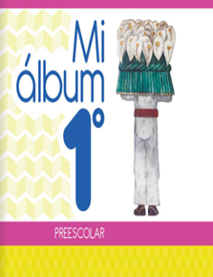
https://libros.conaliteg.gob.mx/20/K1MAA.htm

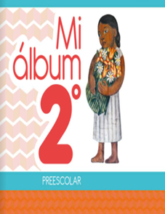
https://libros.conaliteg.gob.mx/20/K2MAA.htm

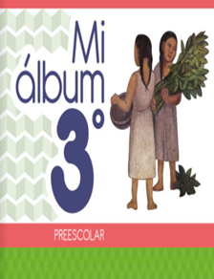
https://libros.conaliteg.gob.mx/20/K3MAA.htm

